**Manual de usuario APP MOBILE “Avijaulas”**

**Indice**

Contenido

Permisos 3

App 4

Intro 4

Datos personales y PIN 5

Aplicación 7

Inicio 7

Pollos 8

Comida 10

Niveles de comida 13

Alerta de bajo nivel 15

Análisis 16

Configuración de la cuenta 18

## Permisos

En el primer uso de la App nos pedirá algunos permisos para el correcto funcionamiento estos son: permiso de notificaciones, permiso de ubicación y permiso para acceder a la galería.

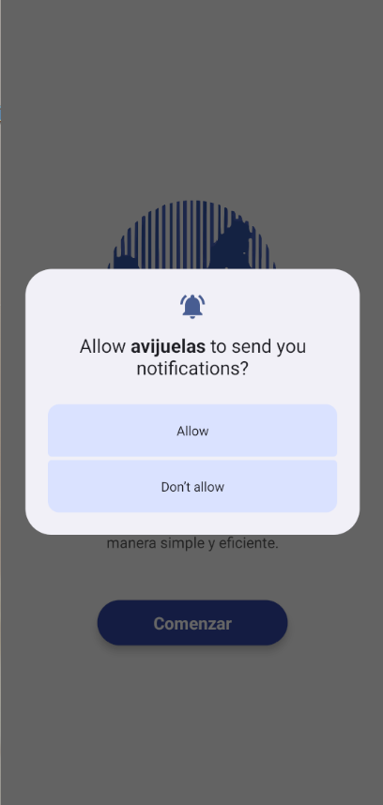 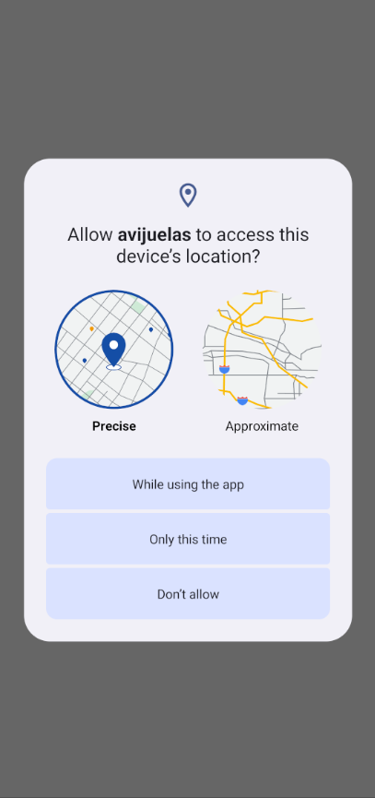 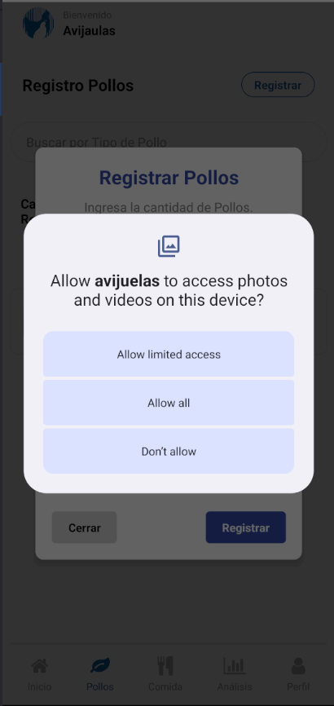

## App

### Intro

Para la primera vez que entramos a la app no hará un recorrido, lo primero será un intro mostrándonos para que sirve la app:

Tocaremos el botón comenzar para el registro

### Datos personales y PIN

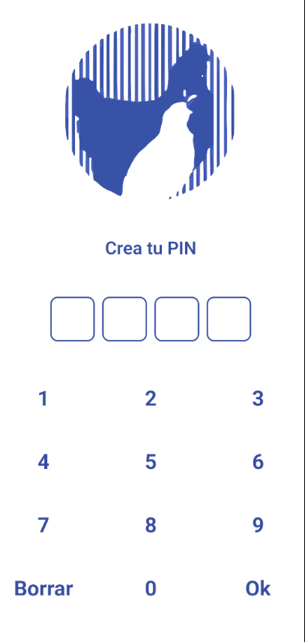Una vez le demos a comenzar nos desplegara 2 ventanas, una para ingresar nuestros datos personales y otro para crear un pin de 4 dígitos.

Muestra el  
PIN

Crear el PIN

Nos redirigirá a crea el pin

Correo

Número

Nombre

Cabe recalcar que cada vez que uno se salga de la App, pedirá ingresar el código, contara con la opción de restablecer PIN si es que se olvido.

## Aplicación

### Inicio

En la pantalla inicio, se podrán observar 4 elementos:

1. Gráfico con los datos del sensor de peso, junto a el pesaje de la última comida agregada
2. Mapa, esto para poder ver donde estamos ubicados y locaciones cercanas de ayuda
3. Cantidad de pollos totales registrados en el sistema
4. 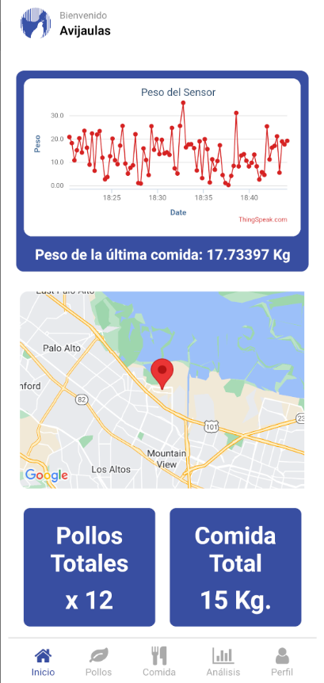Cantidad de comida en niveles sacos de comida registrados en el sistema

Grafico y ultimo pesaje de comida

Mapa

Cantidad de comida

Cantidad de pollos

### Pollos

En la pantalla "Pollos", se muestran todos los registros disponibles en la app, con opciones para agregar, editar, eliminar, buscar registros específicos y aplicar filtros por cantidad, tipo o en orden ascendente/descendente. También incluye paginación para facilitar la navegación.

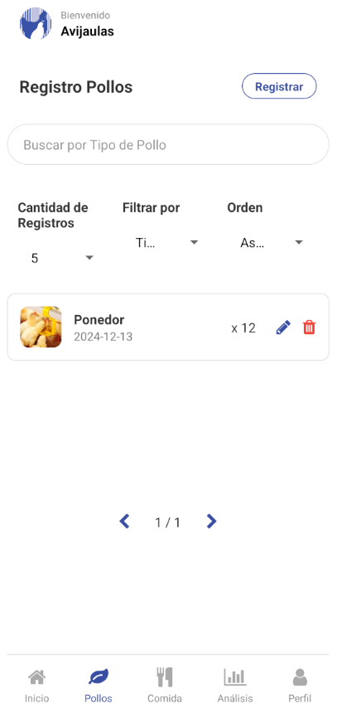

Paginación de la pantalla

Botón para editar registro

Botón para eliminar registro

Registro de pollos en la App

Filtros de búsqueda

Buscar por tipo de pollo

Botón para poder registrar pollos

Al pinchar un registro desplegara la información

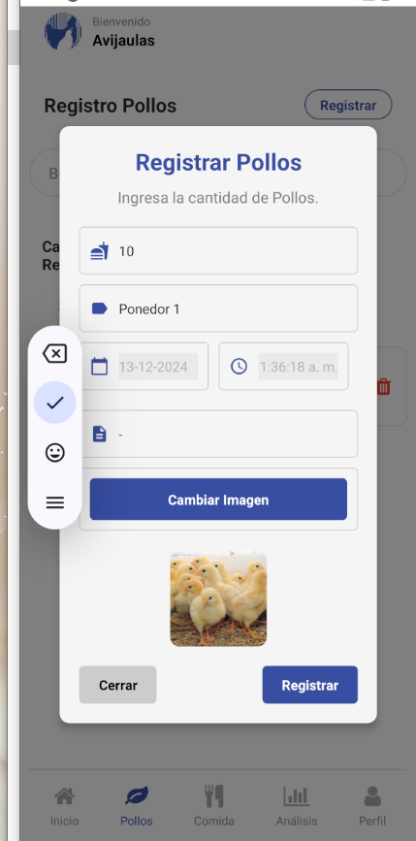



Tipo de pollo

Cantidad de pollos

Fecha y hora automática acorde al dispositivo



Descripción



Botón para seleccionar imagen



Botón para cerrar



Botón de registro

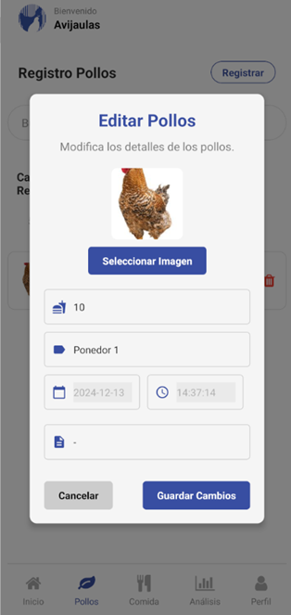

Botón para seleccionar imagen



Tipo de pollo

Cantidad de pollos

Fecha y hora automática acorde al dispositivo



Descripción

Botón de registro



Botón para cerrar

### Comida

En la pantalla "Comida", se muestran todos los registros disponibles en la app, con opciones para agregar, editar, eliminar, buscar registros específicos y aplicar filtros por cantidad, tipo o en orden ascendente/descendente. También incluye paginación para facilitar la navegación y una alerta que se despliega automáticamente cuando un saco es menor a 20 kilos, también se puede acceder manualmente.

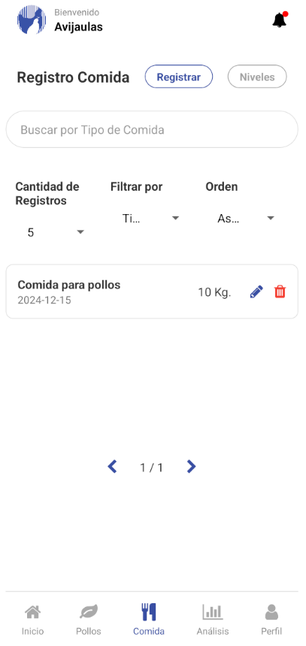

Botón para desplegar las alertas de nivel

Buscar por tipo de comida

Filtros de búsqueda

Botón para eliminar registro

Botón para editar registro





Botón para redirigir a niveles de comida

Botón para poder registrar comida



Registro de comida en la App



Paginación de la pantalla

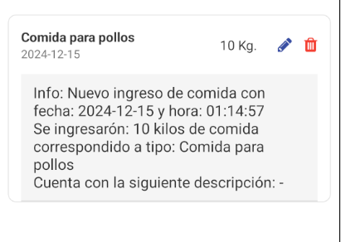

Al pinchar un registro desplegara la información

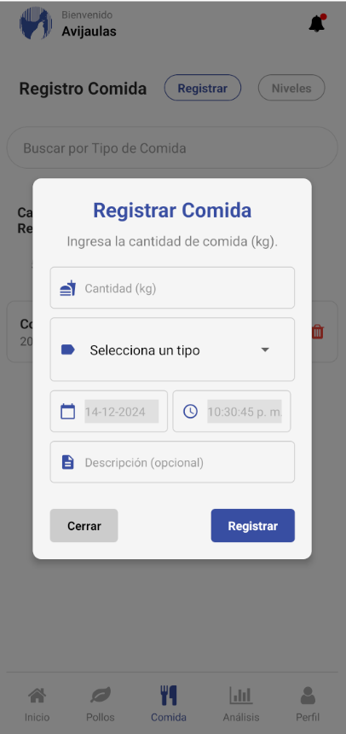



Botón para seleccionar imagen



Botón para seleccionar comida



Fecha y hora automática acorde al dispositivo



Botón de registro

Descripción

Botón para cerrar

Desplegable para seleccionar un saco de comida

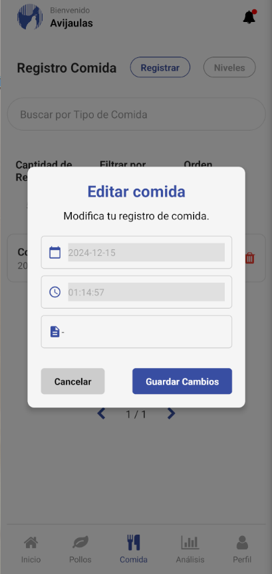

Hora automática acorde al dispositivo

Descripción

Fecha automática acorde al dispositivo

Botón para guardar cambios

Botón para cerrar

### Niveles de comida

En la pantalla "Niveles de comida”, se muestran todos los registros disponibles en la app, con opciones para agregar, editar, eliminar, buscar registros específicos y aplicar filtros por cantidad, tipo o en orden ascendente/descendente. También incluye paginación para facilitar la navegación y una alerta que se despliega automáticamente cuando un saco es menor a 20 kilos, también se puede acceder manualmente.

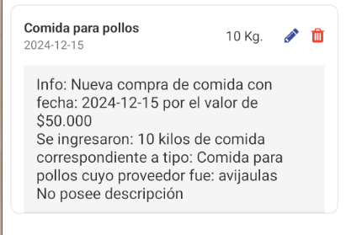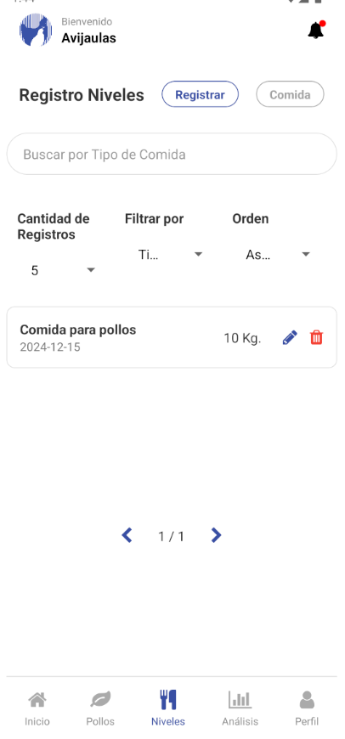

Filtros de búsqueda

Buscar por tipo de nivel de comida

Botón para poder registrar niveles de comida

Paginación de la pantalla

Botón para editar registro

Botón para eliminar registro

Registro de nivel de comida en la App

Botón para redirigir a comida

Al pinchar un registro desplegara la información

Botón para desplegar las alertas de nivel

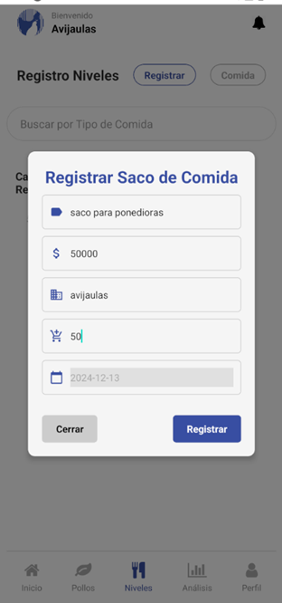

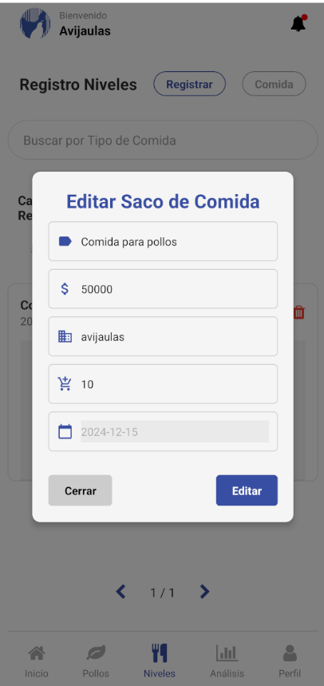  
  
  
  
  
  
  
  
  
  
  
  
  
  
  
  
  
  
  
  
  
  
  
  
  
  
  
  
  


Nombre del saco

Precio del saco

Proveedor del saco

Cantidad de kilos del saco

Botón de registro

Botón para cerrar

Botón de registro

Botón de registro

Botón de registro

Cantidad de kilos del saco

Nombre del saco

Proveedor del saco

Precio del saco

Botón para cerrar

### Alerta de bajo nivel

Estas alertas se despliegan automáticamente en las pantallas de “Registro comida” y “Registro niveles”.  
También se puede acceder a ese mensaje desde la campanita en la esquina superior derecha

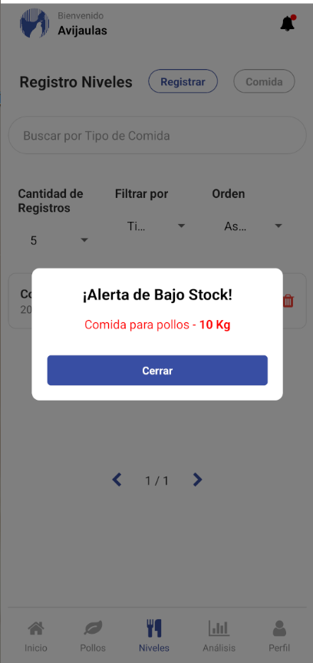

-

### Análisis

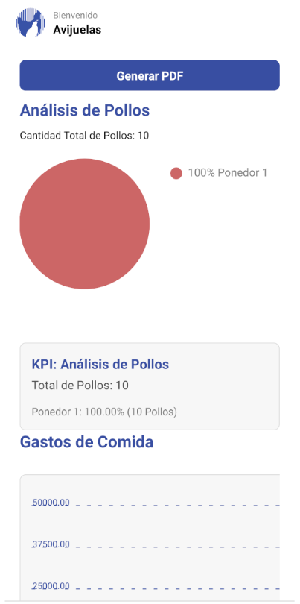En la pantalla “Análisis”, se podrán ver diversos gráficos y kpis con los datos que se han registrado en la app, además de que podremos generar un PDF cada vez que queremos, con todos los datos que hay en sistema

KPI de gatos

Selector de años

Gráfico de gastos mensuales

KPI de pollos

Gráfico de tipos de pollos

Cantidad total de pollo

Botón para generar el PDF

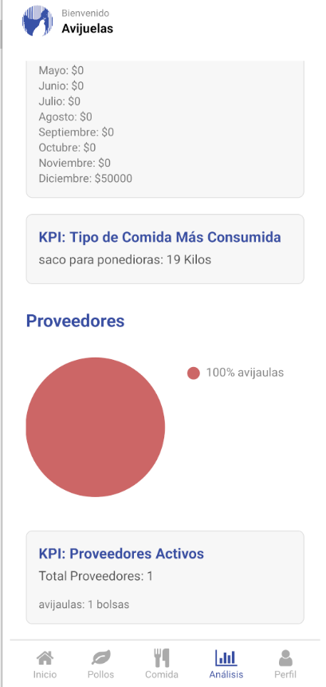

Vista PDF

Generación PDF

Gráfico de proveedores

KPI de proveedores

KPI tipo de comida

### Configuración de la cuenta

En la configuración de la cuenta tendremos 4 opciones, tres de ella enfocadas a la personalización

1. Cambiar el PIN de la cuenta
2. Editar datos personales (Nombre, Teléfono y/o Correo)
3. Modo oscuro
4. Cerrar sesión

#### Cambiar pin

Para cambiar el PIN solo basta con ingresar el actual, si este coincide se desplegará el modal para para crear uno nuevo, de lo contrario desplegara una alerta de que el PIN es incorrecto

Si no es el mismo PIN

Si es el mismo PIN

#### Editar datos personales

Para editar datos personales solo basta con poner un nuevo nombre, teléfono o correo en su rectángulo correspondiente, estas actualizaciones son individuales, por eso es por lo que cada rectángulo tiene su respectivo botón 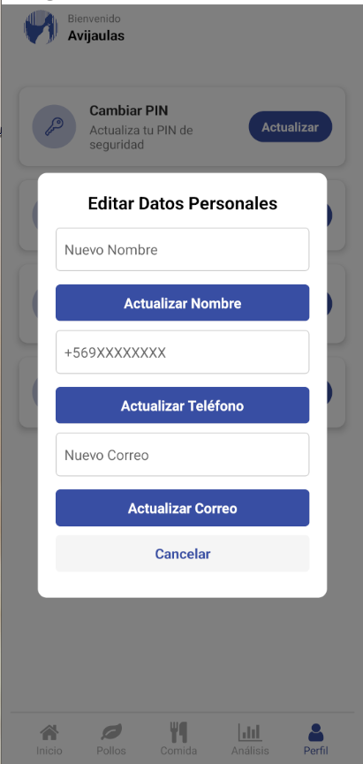

#### Modo oscuro

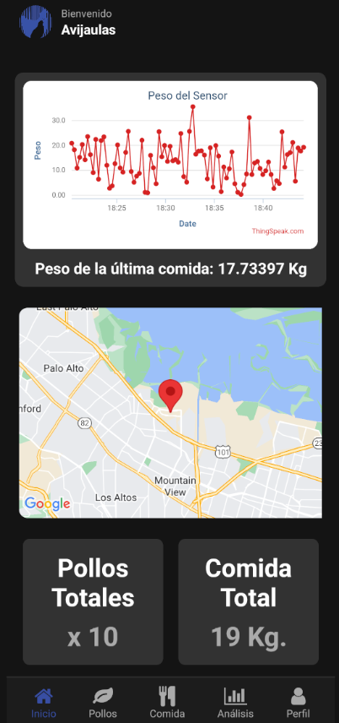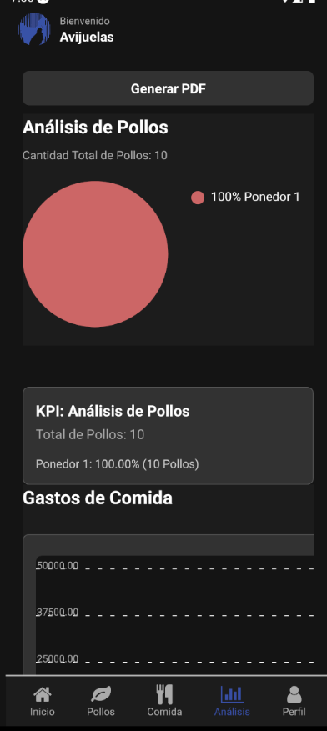Para activar el modo oscuro solo basta con pinchar el botón y pondrá toda la App en modo oscuro.  
El modo oscuro también estará incluido cuando se genere el PDF

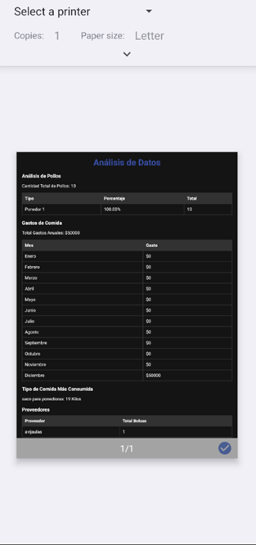

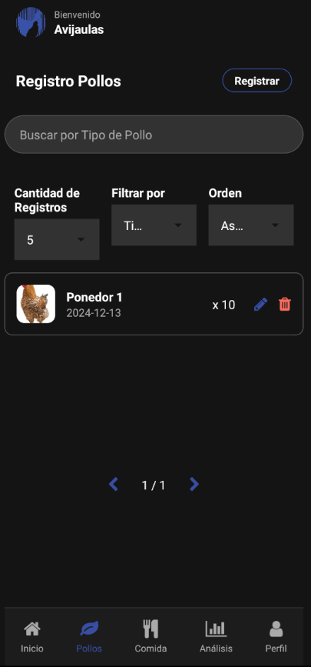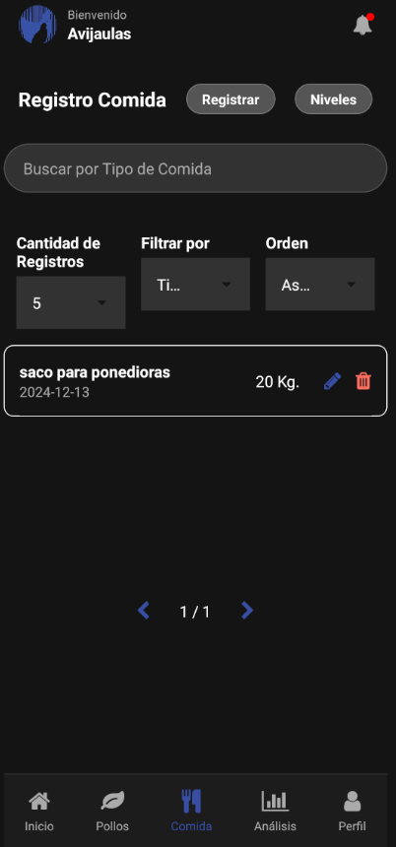

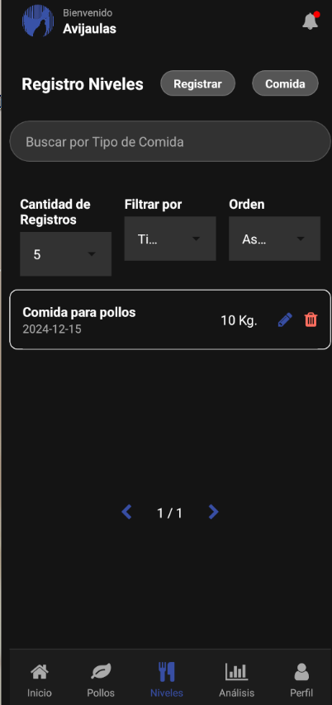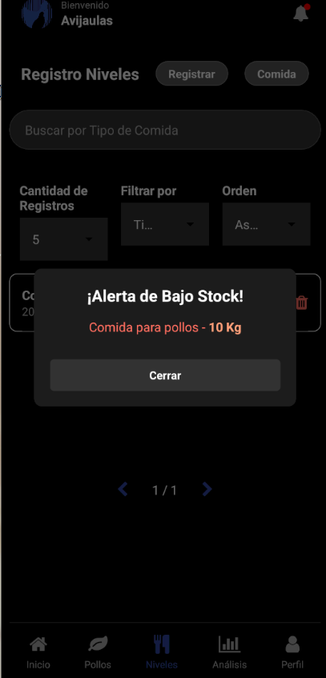

#### Cerrar sesión

Una vez cerrada la sesión contaremos con un login el cual, si ingresamos el usuario y nuestro pin, nos dejará entrar, de lo contrario nos dirá PIN no encontrado

Contamos con un reinicio de PIN, este funciona si es que todos los datos del usuario son correctos, se pueden editar, y si no coinciden, mostrara una alerta que no se encuentra el usuario

Si es el mismo PIN

Si no es el mismo PIN

